Kápolnásnyék Község Polgármestere
2475 Kápolnásnyék, Fő utca 28.
Tel.: 22/574-100, Fax: 22/368-018
e-mail: polgarmester@kapolnasnyek.hu

Ügyiratszám: K/3125-26/2020

DÖNTÉSELŐKÉSZÍTŐ

IRAT

Kápolnásnyék Község Önkormányzat Képviselő-testületének

hatáskörében eljáró

Kápolnásnyék Község Polgármestere

részére

Tárgy: Döntés környezeti értékelés elkészítésének szükségességéről a településrendezési eszközök módosításával összefüggésben, Kápolnásnyék község településszerkezeti tervéről szóló 137/2018. (XI.19.) számú határozat módosításáról

Készítette: Szabóné Ánosi Ildikó jegyző

Az előterjesztéssel kapcsolatos törvényességi észrevétel:

Rendelet

Határozat x normatív határozat

határozat

Az előterjesztés a kifüggesztési helyszínen közzétehető:
igen x
nem

- Kápolnásnyék Község Önkormányzatának Képviselő-testülete 28/2020.(VI.5.), 49/2020.(VII.15.) és 60/2020. (VIII.3.) határozatával döntött a község településrendezési eszközeinek (a 436/2 hrsz-ú, a 0173 hrsz-ú, valamint a 800 és 801 hrsz-ú ingatlanokat érintő) módosításáról. A módosítási folyamat a településfejlesztési koncepcióról, az integrált településfejlesztési stratégiáról és a településrendezési eszközökről, valamint egyes településrendezési sajátos jogintézményekről szóló 314/2012. (XI. 8.) Kormányrendelet (a továbbiakban: Kormányrendelet) 42.§-a szerinti tárgyalásos eljárás szabályai szerint zajlott.

A Kormányrendelet 16.§ (5) bekezdése értelmében a településszerkezeti terv és a helyi építési szabályzat módosítása esetén a tervezési feladatnak megfelelő tartalommal kell elkészíteni a megalapozó vizsgálatot és az alátámasztó javaslatot. Az alátámasztó javaslat tartalmi követelményeit a Kormányrendelet 3. melléklete tartalmazza, melynek 41. pontja értelmében – környezeti vizsgálati kötelezettség esetén – része a környezeti értékelés.

A környezeti értékelésre vonatkozó jogszabályi rendelkezéseket az egyes tervek, illetve programok környezeti vizsgálatáról szóló 2/2005. (I. 11.) Kormányrendelet (a továbbiakban: Tpkv.) tartalmazza. A Tpkv.1. § (3) bekezdése alapján a fenti módosítás esetében eseti meghatározás alapján dönthető el a környezeti vizsgálat szükségessége. A Tpkv. 4. § (2) bekezdésében foglaltaknak megfelelően a döntéshez kikértük a Tpkv-ben meghatározott közigazgatási szervek véleményét arról, hogy a hatáskörükbe tartozó környezet- vagy természetvédelmi szakterületet illetően várható-e jelentős környezeti hatás. A megkeresett, környezet védelméért felelős szervek közül a választ adók egyike sem tartja szükségesnek környezeti vizsgálat lefolytatását. A Fejér Megyei Kormányhivatal Állami Főépítészi Iroda Állami Főépítésze a Kápolnásnyék 436/2 hrsz-ú ingatlan tekintetében tartotta volna szükségesnek a környezeti vizsgálat lefolytatását, azonban az ingatlanra vonatkozóan a jelenlegi eljárásban nem történik módosítás.

A Tpkv. 4. § (1) bekezdése szerint a várható környezeti hatás jelentőségét a Tpkv- ben előírt szempontok és a beérkezett, az előterjesztéshez mellékelt vélemények figyelembevételével kell eldönteni. A környezet védelméért felelős szervek véleménye szintén az előterjesztés mellékletét képezi.
A Tpkv. 5. § (1)-(3) bekezdése értelmében „Ha a kidolgozó véleménye a környezeti vizsgálat szükségességéről eltér a környezet védelméért felelős szervek 4. § szerint megkapott véleményétől, a kidolgozó végleges döntését megelőzően az indokok tisztázása érdekében megbeszélést tart az érintett szervekkel. A kidolgozó hivatalos értesítőjében vagy más, a nyilvánosság tájékoztatására alkalmas egyéb módon, továbbá ha van honlapja, azon is nyilvánosságra hozza döntését és annak indokait, továbbá, ha a környezet védelméért felelős szervek 4. § szerint megkapott véleményétől eltérően úgy döntött, hogy a környezeti vizsgálat nem szükséges, az eltérés tényét is. Döntéséről és indokairól a kidolgozó értesíti a várható környezeti hatások jelentőségének eldöntésébe bevont környezet védelméért felelős szerveket.

Tekintettel arra, hogy a környezetvédelemért felelős szervek egyhangúan szükségtelennek vélelmezték a környezeti vizsgálat lefolytatását, a döntési javaslatom az, hogy a környezeti értékelés elkészítése a 0173 hrsz-ú, valamint a 800 és 801 hrsz-ú ingatlanokat érintő településrendezési eszközök módosítása során nem szükséges.

- Kápolnásnyék Község Önkormányzatának Képviselő-testülete a 137/2018. (XI.19.) számú határozatával hagyta jóvá a község településszerkezeti tervét, melyet módosítani szükséges a 0173 hrsz-ú ingatlan övezeti besorolásának változása miatt. A 0173 hrsz-ú, református egyház tulajdonában álló terület eredeti övezeti besorolása Védelmi erdőterület (Ev) volt, ez változott Különleges beépítésre nem szánt temető területre (Kb-T).
Az Állami Főépítész FE/ÁF/00165-21/2020. szám alatt kiadta záró szakmai véleményét a településrendezési eszközök módosításával kapcsolatosan. A 017 hrsz-ú módosítással kapcsolatban az állami főépítész szakmai véleménye egyetértő. (Az Állami Főépítész záró szakmai véleménye az előterjesztéshez csatolva.)

Kápolnásnyék, 2020.november 20.
Podhorszki István
polgármester

Határozati javaslat

Kápolnásnyék Község Önkormányzat Képviselő-testületének hatáskörében eljáró

Kápolnásnyék Község Önkormányzat Polgármesterének

……/2020. (XI. 20.)

határozata

Döntés környezeti értékelés elkészítésének szükségességéről a településrendezési eszközök módosításával összefüggésben

Kápolnásnyék Község Polgármestere a döntéshozatal körülményei kapcsán az alábbiakat rögzíti.

2020.11.04. napjától hatályban van a veszélyhelyzet kihirdetéséről szóló 478/2020.(XI.03.) Korm. rendelet, melyben a Kormány az élet- és vagyonbiztonságot veszélyeztető tömeges megbetegedést okozó humánjárvány következményeinek elhárítása, a magyar állampolgárok egészségének és életének megóvása érdekében Magyarország egész területére veszélyhelyzetet hirdetett ki.

A katasztrófavédelemről és a hozzá kapcsolódó egyes törvények módosításáról szóló 2011. évi CXXVIII. törvény a 46. § (4) bekezdése szerint „Veszélyhelyzetben a települési önkormányzat képviselő-testületének, a fővárosi, megyei közgyűlésnek feladat- és hatáskörét a polgármester, illetve a főpolgármester, a megyei közgyűlés elnöke gyakorolja. Ennek keretében nem foglalhat állást önkormányzati intézmény átszervezéséről, megszüntetéséről, ellátási, szolgáltatási körzeteiről, ha a szolgáltatás a települést is érinti.”

Fentiekre tekintettel Kápolnásnyék Község Polgármestere az alábbi döntést hozza:

Kápolnásnyék Község Önkormányzatának Polgármestere a környezetvédelemért felelős szervektől beérkezett véleményének figyelembevételével megállapítja, hogy a településrendezési eszközök módosításának alátámasztó munkarészeként az egyes tervek, illetve programok környezeti vizsgálatáról szóló 2/2005. (I.11.) Korm. rendelet szerinti környezeti értékelés elkészítése nem vált szükségessé.

Felkéri a jegyzőt, hogy a határozat végrehajtásához szükséges intézkedéseket tegye meg.
A határozat végrehajtásáért felelős: Podhorszki István polgármester, Szabóné Ánosi Ildikó jegyző
A határozat végrehajtásának határideje: azonnal

Kápolnásnyék Község Önkormányzat Képviselő-testületének hatáskörében eljáró

Kápolnásnyék Község Önkormányzat Polgármesterének
…/2020.(XI.20.)

határozata

Kápolnásnyék község településszerkezeti tervéről szóló
137/2018. (XI.19.) számú határozat módosításáról

Kápolnásnyék Község Önkormányzat Polgármestere a veszélyhelyzet kihirdetéséről szóló 478/2020.(XI.03.) Korm. rendelet, és a katasztrófavédelemről és a hozzá kapcsolódó egyes törvények módosításáról szóló 2011. évi CXXVIII. törvény a 46. § (4) bekezdése, valamint az épített környezet alakításáról és védelméről szóló 1997. évi LXXVIII. törvény 6.§ (1) bekezdés alapján az alábbi döntést hozza:
- Kápolnásnyék Község Önkormányzat Képviselő-testülete a 137/2018. (XI.19.) számú határozattal jóváhagyott településszerkezeti tervet módosítja.
- A Településszerkezeti Terv Leírását jelen határozat 1. melléklete szerinti TSZT-M tervlapon lehatárolt területre vonatkozóan módosítja az alábbiak szerint:
- különleges beépítésre nem szánt temető terület kijelölése a Vörösmarty utca déli végétől nyugatra.
- A Településszerkezeti Terv 6. melléklete szerinti szerkezeti tervlap hatályát veszti, helyébe jelen határozat 1. melléklete szerinti szerkezeti tervlap (TSZT) lép.
- Jelen módosítás során Kápolnásnyék területfelhasználása az alábbiak szerint változik:
Területfelhasználás |  | Terület (ha)
meglévő | tervezett
Ev  Védelmi erdőterület | Kb-T  Különleges beépítésre nem szánt temető terület | 1,45
- A módosítás során a Településszerkezeti Terv 3. melléklete szerinti területi mérleg az alábbiak szerint változik:
TERÜLETI MÉRLEG – A JELEN TSZT SZERINT
Területfelhasználási egység |  | ha |  | [%] |  | Kápolnásnyék közigazgatási területe | 4150 ha
Beépítésre szánt terület |  |  |  |  |  | 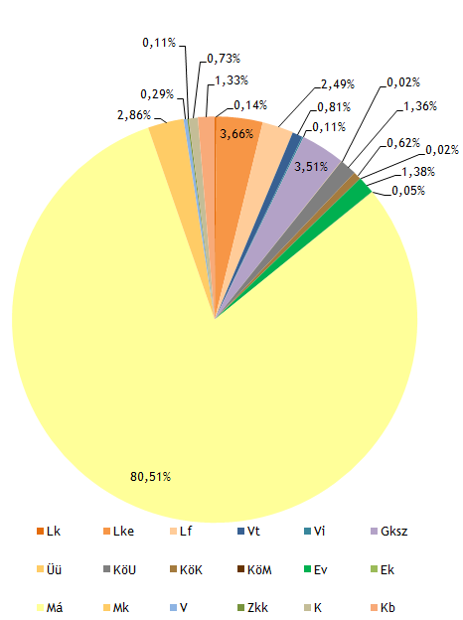
Kisvárosias lakóterület | Lk | 5,83 |  | 0,14
Kertvárosias lakóterület | Lke | 147,39 |  | 3,66
Falusias lakóterület | Lf | 100,00 |  | 2,49
Településköz-pont terület | Vt | 32,39 |  | 0,81
Intézményi terület | Vi | 4,61 |  | 0,11
Kereskedelmi, szolgáltató terület | Gksz | 141,12 |  | 3,51
Üdülőházas terület | Üü | 1,00 |  | 0,02
Különleges terület sportterület | K-Sp | 0,92 | 29,37 | 0,02 | 0,73
Különleges terület rekreációs terület | K-Rek | 20,38 |  | 0,51
Különleges terület temető területe | K-T | 1,65 |  | 0,04
Különleges terület mezőgazdasági üzemi terület | K-Mü | 6,42 |  | 0,16
Beépítésre nem szánt terület
Közúti közlekedési terület | KöU | 54,60 |  | 1,36
Kötöttpályás közlekedési terület | KöK | 25,02 |  | 0,62
Közműterület | KöM | 0,93 |  | 0,02
Zöldterület-közkert | Zkk | 4,46 |  | 0,11
Védelmi erdőterület | Ev | 54,20 |  | 1,35
Közjóléti erdőterület | Ek | 1,82 |  | 0,05
Általános mezőgazdasági terület | Má | 3238,40 |  | 80,51
Kertes mezőgazdasági terület | Mk | 114,88 |  | 2,86
Vízgazdálkodási terület | V | 11,64 |  | 0,29
Különleges, beépítésre nem szánt terület – sportterület | Kb-Sp | 4,96 | 53,23 | 0,12 | 1,32
Különleges, beépítésre nem szánt terület - nagy zöldfelületi arányú közösségi célú terület | Kb-Z | 0,99 |  | 0,02
Különleges, beépítésre nem szánt terület – rekreációs terület | Kb-Rek | 45,83 |  | 1,14
Különleges, beépítésre nem szánt terület – temető | Kb-T | 1,45 |  | 0,04
- A módosítás során a Településszerkezeti Terv 5. melléklete szerinti biológiai aktivitásérték a következő módon változik:
137/2018. (XI.19.) határozattal meghatározott területfelhasználás | Biológiai aktivitás értékmutató | Tervezett területfelhasználás | Biológiai aktivitás értékmutató | Terület nagyság (ha) | Számított biológiai aktivitás érték
Védelmi erdőterület | 9 | Különleges beépítésre nem szánt terület - temető | 6 | 1,45 | -4,35
Össz: |  |  |  |  | -4,35
- A 314/2012. (XI. 8.) Korm. rendelet 9.§ (9) bekezdésében rögzítettek alapján a biológiai aktivitásérték az alábbiak szerint változik:
14/2018. (XI.20.) határozattal elfogadott településszerkezeti terv | +194,71
…/2020.(...) határozattal elfogadott településszerkezeti terv  (jelen módosítás) | -4,35
Össz: | +190,36
- Jelen határozat az elfogadását követő napon lép hatályba.
- Felkéri a jegyzőt, hogy a határozat végrehajtásához szükséges intézkedéseket tegye meg.

A határozat végrehajtásáért felelős: Podhorszki István polgármester, Szabóné Ánosi Ildikó jegyző
A határozat végrehajtásának határideje: azonnal
Kápolnásnyék, 2020. november 20.

Podhorszki István Szabóné Ánosi Ildikó
polgármester jegyző

…/2020.(XI.20.) határozat 1. melléklete
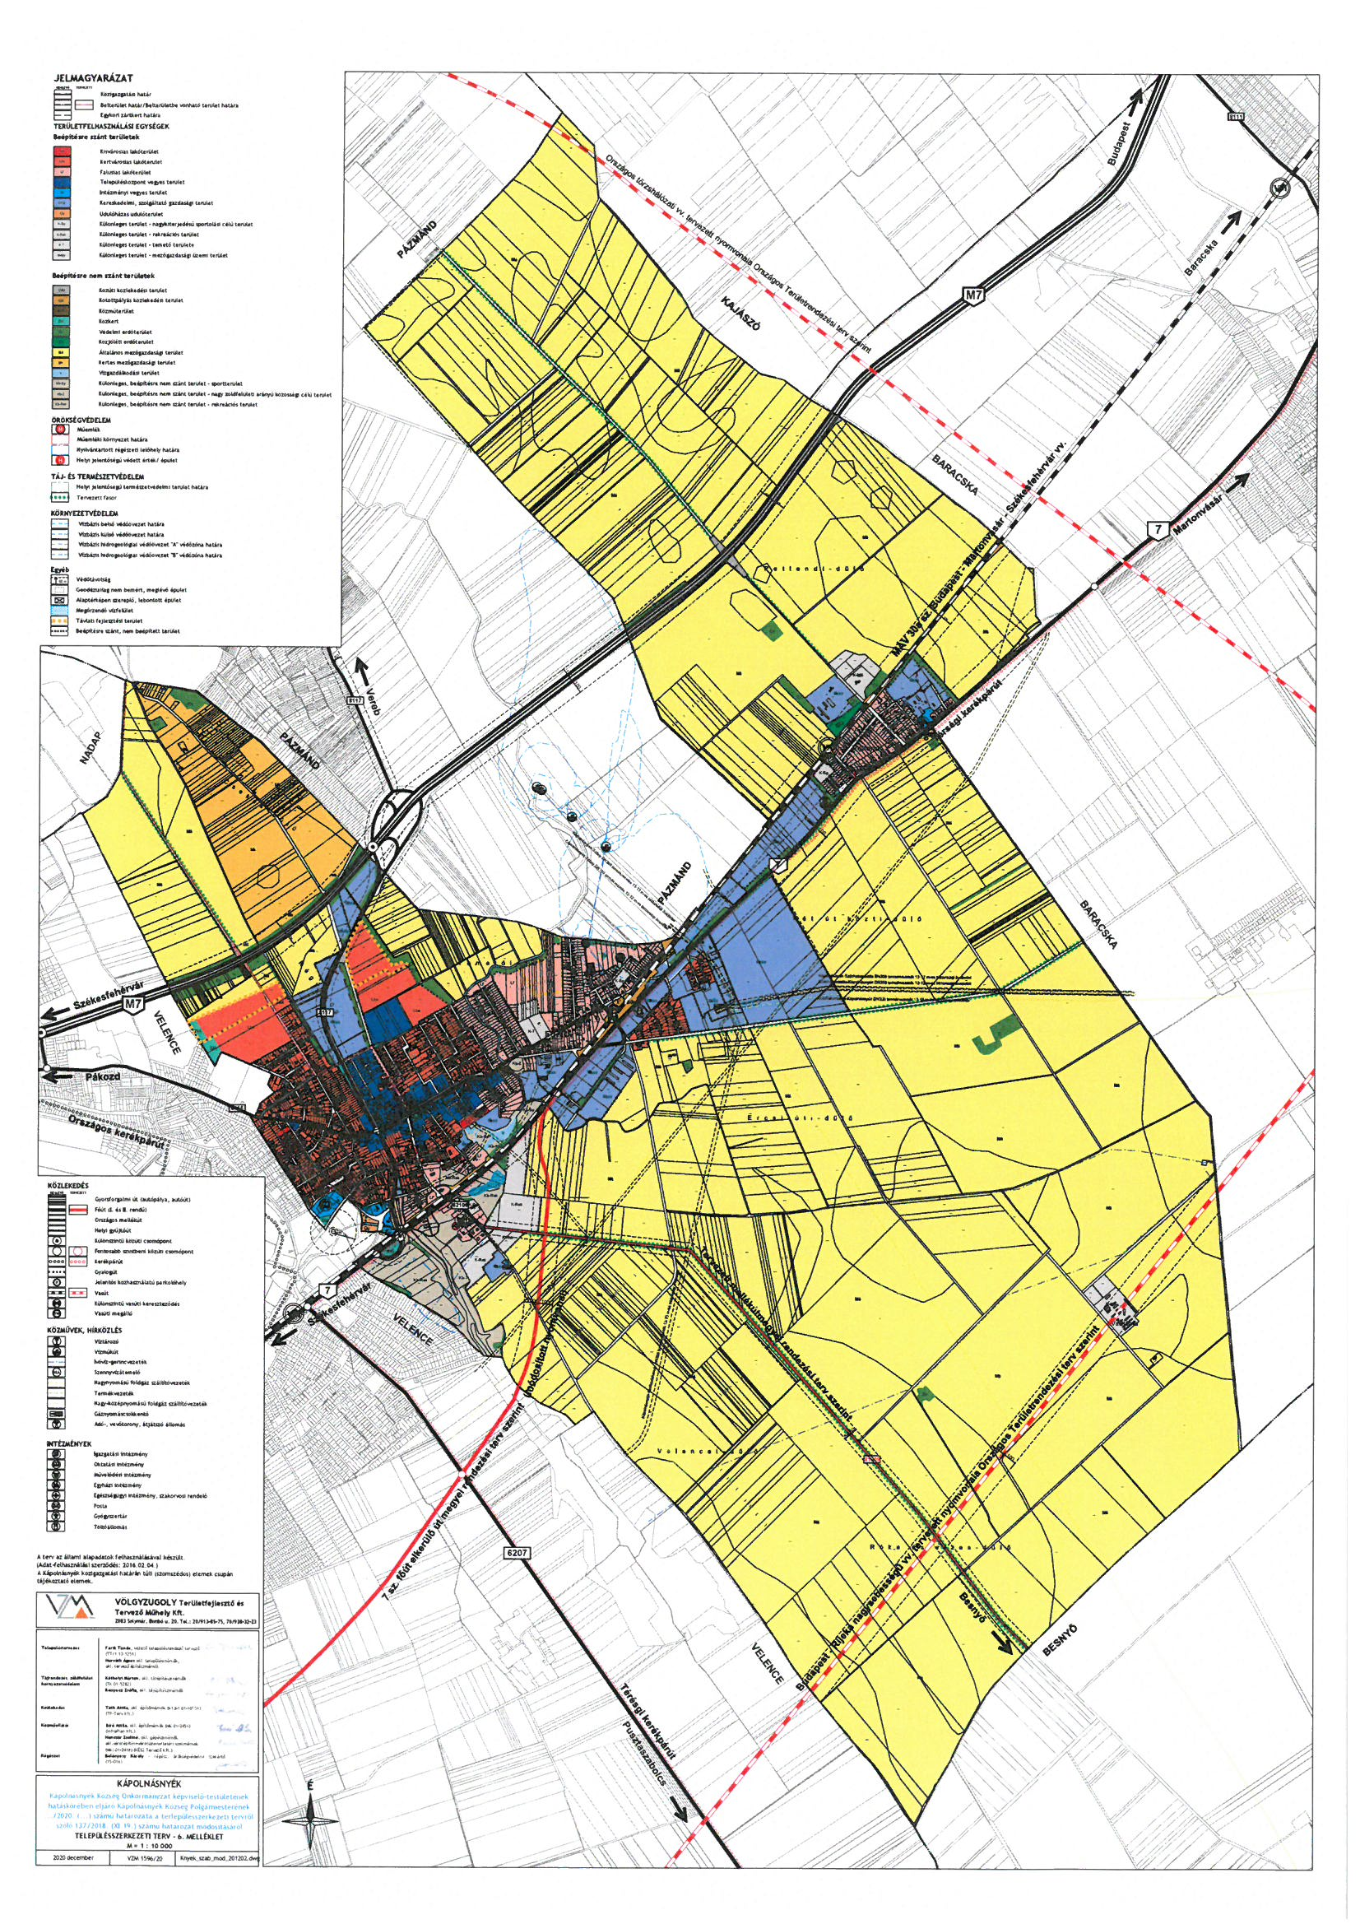

Előterjesztés 1. melléklete
